新 书 推 荐

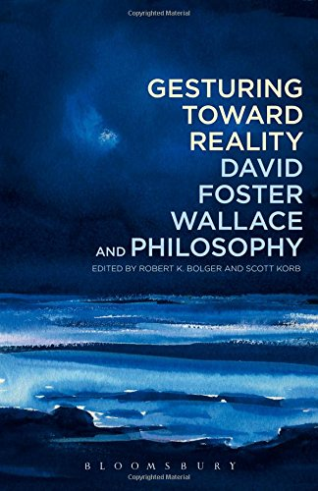
中文书名：《面对现实的姿态：大卫·福斯特·华莱士与哲学》
英文书名：Gesturing Toward Reality: David Foster Wallace and Philosophy
作 者：Robert K. Bolger and Scott Korb
出 版 社：Bloomsbury Academic
代理公司：ANA
页 数：296页
出版时间：2014年6月
代理地区：中国大陆、台湾
审读资料：电子稿
类 型：文学研究

内容简介：

2006年，已故美国作家大卫·福斯特·华莱士被问及自己作品的哲学本质。他的回答是：“如果有人读了我的小说，认为它们是探讨哲学思想的，那就意味着这些作品里的人物并没有我想要的那么生动有趣。”

《面对现实的姿态》深入分析了华莱士作品的本质，考察了这位作家为什么会被戴上哲学家的帽子。文章细致观察了华莱士做的大量注释，重新思考了维特根斯坦对他的小说的影响，剖析了华莱士生活和写作所处的精神世界。这部文集提供了一个与众不同的角度，帮助你重新认识这位作家。如果你对华莱士的哲学思想和作品都感兴趣，那么你一定想知道这两个领域是如何融合在一起的，本书将为你提供最佳解读。

作者简介：

罗伯特·K·博尔格（Robert K. Bolger），美国克莱蒙特大学博士，著有《跪在科学祭坛上：当代宗教科学主义的错误路径》（Kneeling at the Altar of Science: The Mistaken Path of Contemporary Religious Scientism）。

斯科特·考伯（Scott Korb）在纽约大学新学院和太平洋大学的MFA项目中讲授写作课程。他的著作包括《我们之间的信任》（The Faith Between Us）、《一年生活》（Life in Year One）和《无火之光》（Light without Fire）。

媒体评价：

“本书是第一部针对大卫·福斯特·华莱士的评论文集，指出了是什么使他的作品显得如此重要——思想的力量。书中的哲学家和文学批评家从各个角度狠下功夫，梳理出了华莱士在小说和非虚构作品中展现的思想。

“作者探讨了他是如何从教育背景和人生经历中总结出这些思想的，是如何通过语言表达出来的，以及这些思想对他意味着什么，对我们又意味着什么。因此，本书不仅对华莱士研究领域做出了重大贡献，还适合所有对文学和哲学感兴趣的读者。”
----萨缪尔·科恩（Samuel Cohen），美国密苏里大学英语副教授

谢谢您的阅读！
请将回馈信息发至：俞晓宁（Winnie Yu）
安德鲁﹒纳伯格联合国际有限公司北京代表处
北京市海淀区中关村大街甲59号中国人民大学文化大厦1705室, 邮编：100872
电话：010-88810959
传真：010-82504200
Email: winnie@nurnberg.com.cn
网址：www.nurnberg.com.cn
微博：http://weibo.com/nurnberg
豆瓣小站：http://site.douban.com/110577/

